本视频讲述了股市技术分析中“B1买点”的识别逻辑与实战案例，通过十张图表解析了完美形态、时间换空间及高控盘缩量上涨等模式。核心结论是捕捉主力建仓后缩量回调至关键均线（白线/黄线）且振幅极小（-2%至+1.8%）的反转机会，强调模糊正确与耐心持有。
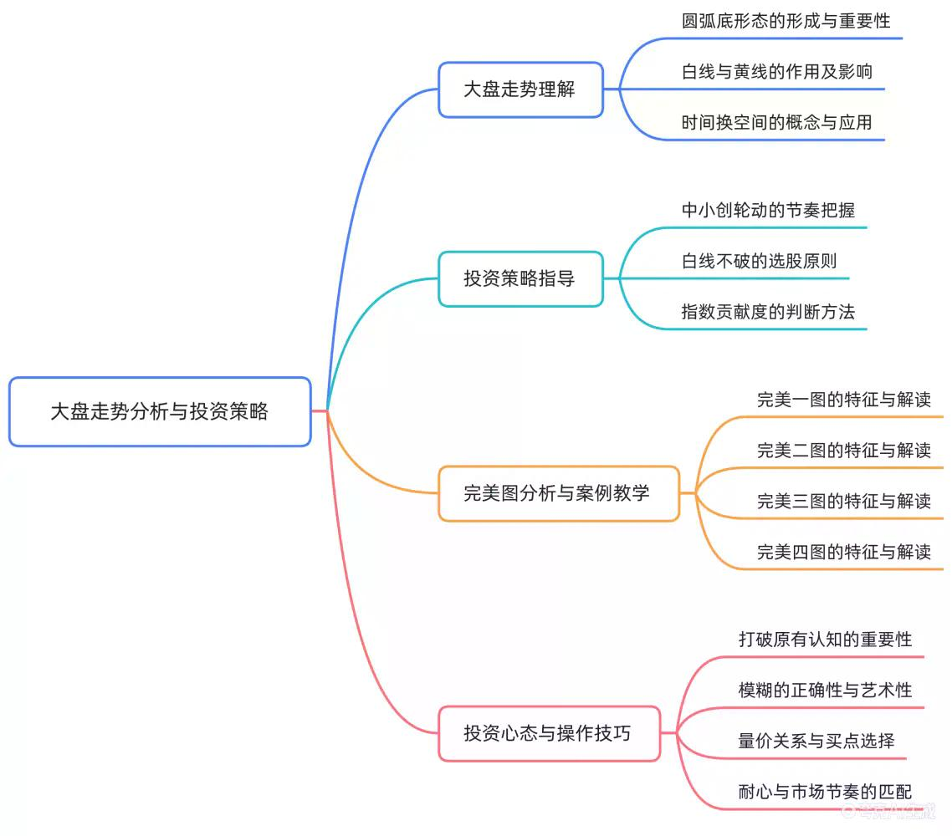
- 市场走势预判与策略
  - 短期市场可能呈现“时间换空间”的慢牛走势，指数在白色均线附近震荡整理，避免快速拉升导致后续乏力。
  - 中小创板块将轮动，操作节奏需关注白色均线支撑，一旦趋势转强则切换至对指数贡献大的权重股。
  - 强调打破线性思维，股市博弈中“1+1”可能等于10或0，需接受“模糊的正确”，不被单日K线波动干扰大逻辑。
- B1买点核心定义与标准案例
  - 第一张图：华纳药某（娜娜图）
    - 形态特征：主力（大哥）放量启动后缩量回调，顶部无量，连续小阴小阳缩量至地量。
    - 关键数据：回调期间最大涨幅 $+0.95\%$ ，最大跌幅 $-1.27\%$ 。
    - 最佳买点：极致缩量且收回到黄色均线附近时，随后实现 $80\%$ 涨幅。
  - 第二张图：宁波韵升
    - 形态特征：放量启动后缩量下跌，出现极致缩量小阳线。
    - 关键数据：小阳线涨幅 $+1.79\%$ ，结合前图确定小阴小阳波动区间为 $-1.27\%$ 至 $+1.79\%$ 。
- 完美形态的扩展与变量分析
  - 第三张图：微芯生物
    - 形态特征：放量启动后缩量回调，勾值（负向偏离度）为 $-10.77$ ，小阴线跌幅 $-1.44\%$ 。
    - 更新区间：波动范围扩展至 $-1.44\%$ 至 $+1.79\%$ 。
  - 第四张图：方正科技（乔丹）
    - 形态特征：长波段建仓，多根阴线缩量回调，跌幅 $-1.49\%$ ，随后创新高，涨幅 $67\%$ 。
  - 完美二形态（变量二）
    - 第五张图：澄天伟业/国轩高科
      - 形态特征：前期放量较大，通过长时间横盘“时间换空间”消化获利盘，而非直接深跌。
      - 关键数据：突破阳线涨幅 $+1.03\%$ ，跌幅 $-1.54\%$ 。
      - 逻辑：主力介入深，需更长时间洗盘，洗至黄色均线后爆发。
    - 第六张图：野马电池
      - 形态特征：回调未完全缩量，但通过横盘整理，勾值 $13.72$ （略超标准但逻辑成立），最终突破。
    - 第七张图：光电股份
- 特殊形态与高控盘案例
  - 完美三形态（变量三）：新瀚新材
    - 形态特征：主力高位横盘，呈现“红肥绿瘦”，价格在白色均线附近箱体震荡。
    - 关键数据：大负值 $-1.33$ ，小阴小阳跌幅 $-0.34\%$ 。
    - 逻辑：将N型结构压缩为方块结构，主力控盘精准，随后实现 $111\%$ 涨幅。
  - 完美四形态（变量四）：昂利康/乐视
    - 形态特征：连续拉升后顶部未放量出货，缩量上涨，属于高控盘庄股。
    - 操作策略：此类股票跌破白色均线即止损，因距离黄色均线过远。
    - 关键数据：小阳线涨幅 $+1.51\%$ ，随后实现 $50\%$ 涨幅。
    - 逻辑：主力未出货必创新高，适用于市场高位（如4500点以上）选股。
- 总结与选股参数设定
  - 量化选股条件
    - 在选股软件中设置当日涨幅范围为 $-2\%$ 至 $+1.8\%$ ，留出少量余量。
    - 结合勾值（负向偏离度）及缩量形态，寻找分歧转一致后的反转K线。
  - 核心逻辑
    - B1买点的本质是捕捉主力建仓后、洗盘结束时的临界点。
    - 无论形态如何变化（完美一至完美四），核心在于识别主力是否出货及筹码锁定情况。
    - 强调耐心与心态，避免因短期波动而错失长期收益，接受技术分析中的艺术性与模糊性。
（内容由AI生成）

